|  |  |
| --- | --- |
| **실험 결과 보고서**  **(14주차)** | 학 번 : 122201856  이 름 : 김다영  제출일 : 2021.06.09  분 반 : 002  실험조 : 개인 |

1. **실험 제목 : Series_RC_Circuits**
2. **실험 목적 :** RC Circuit 회로를 분석하여 임피던스를 구할 수 있다.
3. **실험준비**

영상과 강의자료를 통해 실험을 진행하면 되므로 별도의 실험기기가 필요하지 않다.

1. **실험결과**
   * + - 1. **실험1**

R=6.8 $kΩ$, C=0.01 $uF$, Vs=1.5V­pp

회로에서 측정한 값을 통해 Xc와 Z, It를 계산하기 위해 다음 식을 이용한다.

$X_{c}=\frac{V_{c}}{I_{c}}$, $\left|Z\right|=\sqrt{R^{2}+ {X_{c}}^{2}}$, $I_{t}=\frac{V_{s}}{\left|Z\right|}$

① f=500Hz

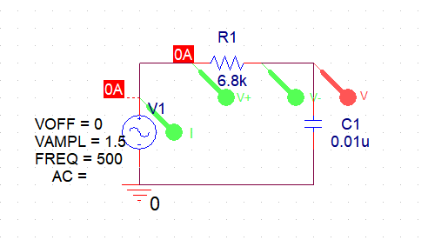

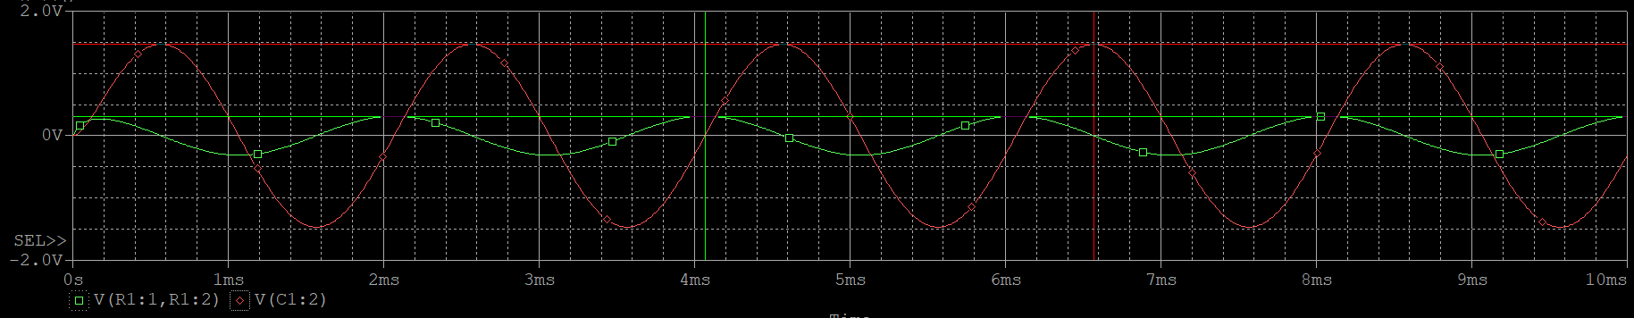

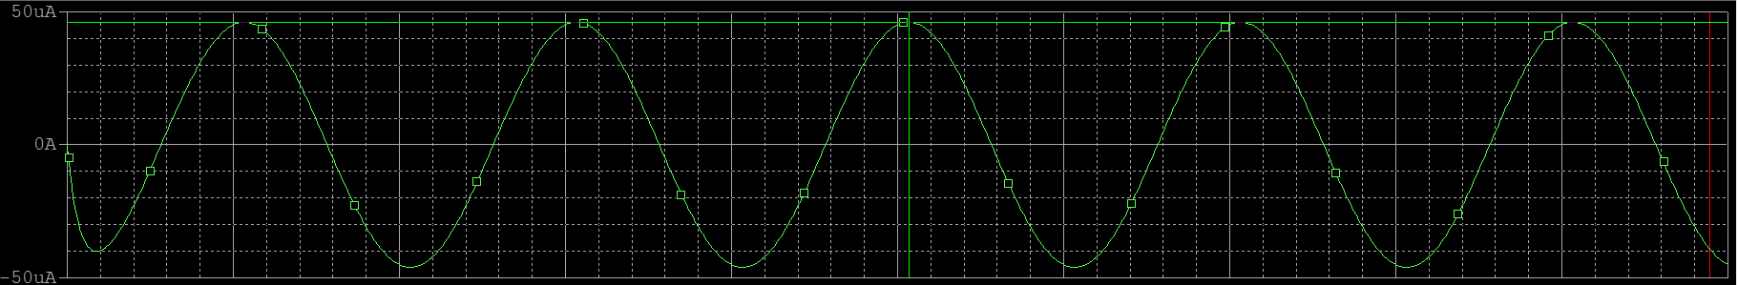

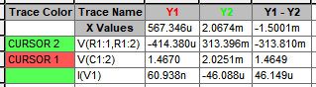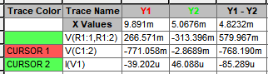

OrCAD를 통해 제시된 회로를 simulation한 결과 측정된 VR, Vc, Ic(It­)는 다음과 같다.

|  |  |  |  |
| --- | --- | --- | --- |
|  | 측정값(max값) | | |
| Freq.[Hz] | VR[V] | VC[V] | IC=It [A] |
| 500 | 313.4mV | 1.467V | 46.1uA |

측정된 Vc와 Ic를 통해 Xc와 Z를 계산하면 다음과 같다.

$$X_{c}=\frac{V_{c}}{I_{c}}= \frac{1.467V}{46.1uA }=31.8kΩ$$

$$\left|Z\right|=\sqrt{R^{2}+ {X_{c}}^{2}}=\sqrt{{(6.8k)}^{2}+ {(31.8k)}^{2}}=32.58kΩ$$

계산된 Xc와 Z를 통해 It의 계산값을 구하면 다음과 같다.

$$I_{t}=\frac{V_{s}}{\left|Z\right|}=\frac{1.5}{32.58k}=46.0uA$$

위 식을 통해 It를 구한 결과 46.0uA가 계산된 것을 알 수 있고 It 계산값이 OrCAD simulation을 통해 측정한 It의 값인 46.1uA와 유사하다는 것을 통해 실험이 잘 진행됐음을 알 수 있다.

② f=1000Hz

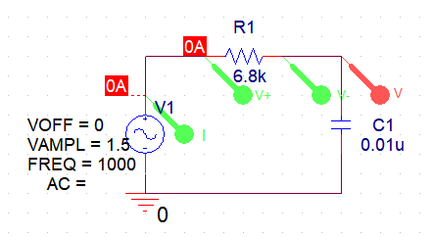

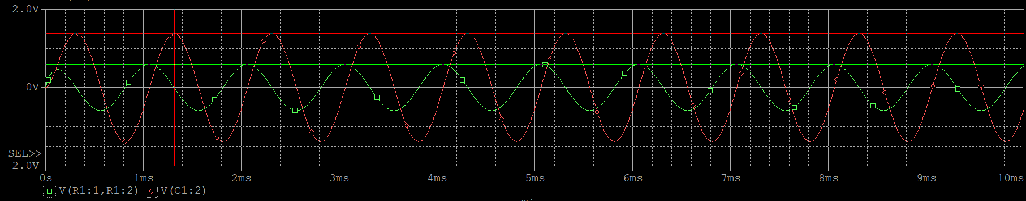 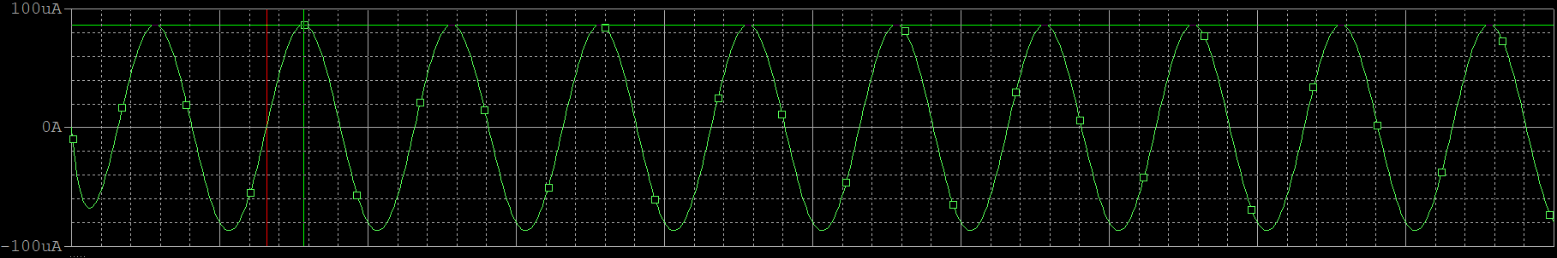

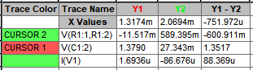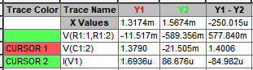

OrCAD를 통해 제시된 회로를 simulation한 결과 측정된 VR, Vc, Ic(It­)는 다음과 같다.

|  |  |  |  |
| --- | --- | --- | --- |
|  | 측정값(max값) | | |
| Freq.[Hz] | VR[V] | VC[V] | IC=It [A] |
| 1000 | 589.4mV | 1.379V | 86.7uA |

측정된 Vc와 Ic를 통해 Xc와 Z를 계산하면 다음과 같다.

$$X_{c}=\frac{V_{c}}{I_{c}}= \frac{1.379V}{86.7uA }=15.9kΩ$$

$$\left|Z\right|=\sqrt{R^{2}+ {X_{c}}^{2}}=\sqrt{{(6.8k)}^{2}+ {(15.9k)}^{2}}=17.29kΩ$$

계산된 Xc와 Z를 통해 It의 계산값을 구하면 다음과 같다.

$$I_{t}=\frac{V_{s}}{\left|Z\right|}=\frac{1.5}{32.58k}=86.8uA$$

위 식을 통해 It를 구한 결과 86.8uA가 계산된 것을 알 수 있고 It 계산값이 OrCAD simulation을 통해 측정한 It의 값인 86.7uA와 유사하다는 것을 통해 실험이 잘 진행됐음을 알 수 있다.

③ f=1500Hz

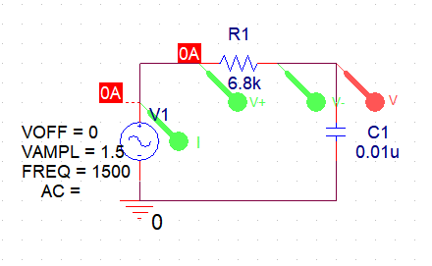

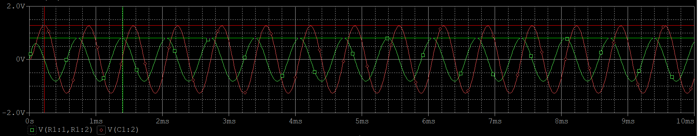 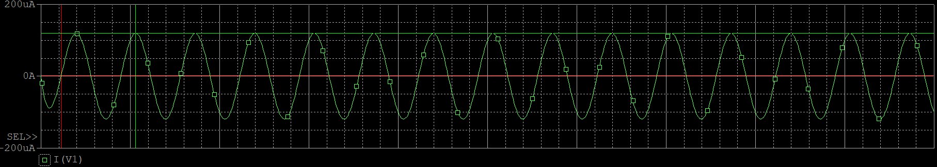

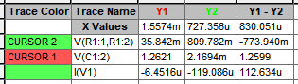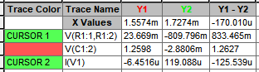

OrCAD를 통해 제시된 회로를 simulation한 결과 측정된 VR, Vc, Ic(It­)는 다음과 같다.

|  |  |  |  |
| --- | --- | --- | --- |
|  | 측정값(max값) | | |
| Freq.[Hz] | VR[V] | VC[V] | IC=It [A] |
| 1500 | 809.8mV | 1.262V | 119uA |

측정된 Vc와 Ic를 통해 Xc와 Z를 계산하면 다음과 같다.

$$X_{c}=\frac{V_{c}}{I_{c}}= \frac{1.262V}{119uA }=10.6kΩ$$

$$\left|Z\right|=\sqrt{R^{2}+ {X_{c}}^{2}}=\sqrt{{(6.8k)}^{2}+ {(10.6k)}^{2}}=12.59kΩ$$

계산된 Xc와 Z를 통해 It의 계산값을 구하면 다음과 같다.

$$I_{t}=\frac{V_{s}}{\left|Z\right|}=\frac{1.5}{12.59k}=119uA$$

위 식을 통해 It를 구한 결과 119uA가 계산된 것을 알 수 있고 It 계산값이 OrCAD simulation을 통해 측정한 It의 값인 119uA와 유사하다는 것을 통해 실험이 잘 진행됐음을 알 수 있다.

|  |  |  |  |
| --- | --- | --- | --- |
|  | 측정값(max값) | | |
| Freq.[Hz] | VR[V] | VC[V] | IC=It [A] |
| 500 | 313.4mV | 1.467V | 46.1uA |
| 1000 | 589.4mV | 1.379V | 86.7uA |
| 1500 | 809.8mV | 1.262V | 119uA |

|  |  |  |  |
| --- | --- | --- | --- |
|  | 계산값 | | |
| Freq.[Hz] | Xc(=Vc/It) | |Z|=SQRT(R^2+Xc^2) | It=Vs/|Z| [mA] |
| 500 | $$31.8kΩ$$ | $$32.58kΩ$$ | $$46.0uA$$ |
| 1000 | $$15.9kΩ$$ | $$17.29kΩ$$ | $$86.8uA$$ |
| 1500 | $$10.6kΩ$$ | $$12.59kΩ$$ | $$119uA$$ |

①, ②, ③은 주파수를 제외한 나머지 값은 동일하므로 ①, ②, ③에서의 측정값 및 계산값의 변화는 주파수의 변화에 영향을 받은 것이다. 위의 표를 통해 주파수가 커질수록 Xc과 Z 값은 작아지고 It 값은 커지는 것을 알 수 있다. 각 값들의 비례 관계는 아래의 계산식을 통해서도 확인할 수 있다.



$$\left|Z\right|=\sqrt{R^{2}+ {X_{c}}^{2}}$$

$$I_{t}=\frac{V_{s}}{\left|Z\right|}$$

Xc는 f와 C에 영향을 받는데 해당 실험에서 C는 일정하므로 f에 대해서만 영향을 받는다. Xc는 f에 반비례한다. 따라서 주파수가 커짐에 따라 Xc는 감소하는 것을 알 수 있다.

Z는 R과 Xc­에 영향을 받는데 해당 실험에서 R은 일정하므로 f에 대해서만 영향을 받는다. Z는 Xc가 커질수록 커지는데 f가 증가하면 Xc는 작아지고 그에 따라 Z도 감소하는 것을 알 수 있다.

It는 Vs와 Z에 영향을 받는데 해당 실험에서 Vs는 일정하므로 f에 대해서만 영향을 받는다. It는 Z가 커질수록 작아지는데 f가 증가하면 Z는 작아지므로 그에 따라 It가 증가하는 것을 알 수 있다.

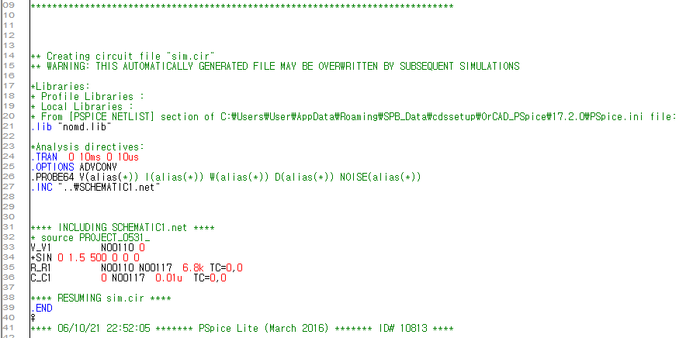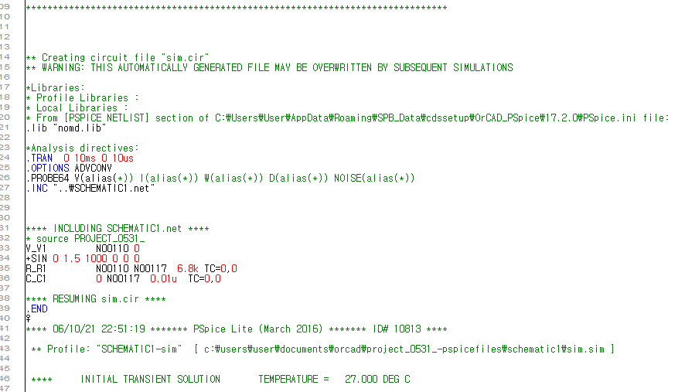

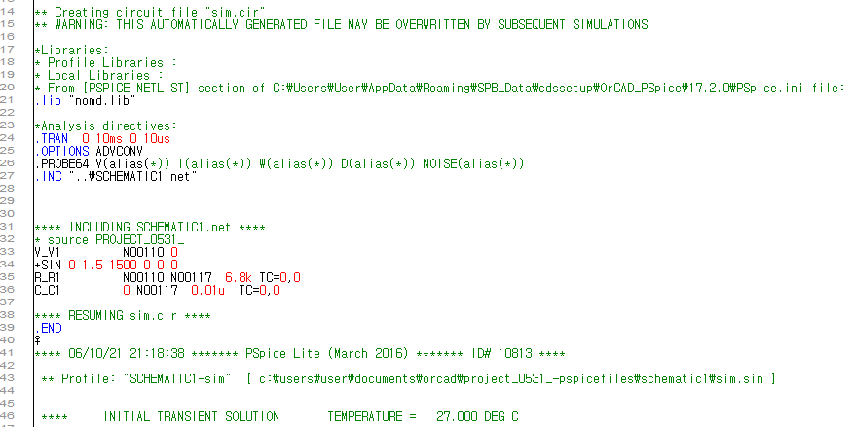

1. **결론 및 고찰**

이번 실험은 RC 회로(직렬)에서 저항 양단의 전압, 축전기의 전압, 회로에 흐르는 전류를 측정한 값을 통해 용량 리액턴스를 계산하고 그에 따른 임피던스를 계산하여 회로에 흐르는 전류를 계산하는 실험이었다. It를 계산할 때 분모에 전압원의 전압이 들어가야 하는데 처음에 실험을 진행할 때 Vc를 대입하여 계산된 전류값과 측정된 전류값 사이에 오차가 발생했다. 또 Simulation을 통해 그래프를 읽을 때 peak값을 잘못 읽어 실험이 지체되곤 했다. 다음부턴 문제가 발생하지 않도록 Simulation 시 그래프 읽는 방법을 잘 숙지할 것이다.